Lingo – Das Mit-Mach-Magazin
Heft 1 / Dezember 2012

Forschen mit Lingo
Alles über Schnee und Eis
Coole Tiere
Eisbären – Weiße Riesen

Spass im Winter
Feste feiern
Das gibt’s in diesem Heft:

Lingos Welt 1

Hallo, das sind wir! 2
Dicke Freunde: Henriette, Ariane, Lara und Luisa aus Wiesbaden

Lingo-Spezial 4
Feste feiern im Winter

Coole Tiere 7
Weiße Riesen

Schon mal ausprobiert? 8
In der Weihnachtsbäckerei

Lingo-Poster 10

Lingo auf Tour 12
Winter in den Alpen

Lingo forscht 14
Schnee und Eis

Mitgedacht 16
Was passiert hier?

Klick mal rein! 17
Für dich im Internet

Spaß mit Worten 18
Gedichte, Zungenbrecher, Rätsel

Und tschüs! 20
Das gibt’s im nächsten Heft
LINGOS WELT

Hallo, ich bin Lingo!
Willkommen in meiner Welt. Hier kannst du viel erleben. Ich zeige dir tolle Sachen aus Deutschland.
Zum Beispiel wie schön der Winter hier ist! Und wo immer Schnee liegt!
Ich erzähle auch von Weihnachten. Und es gibt viele Rätsel und Spiele.
Geh mal ins Internet: Unter www.lingonetz.de findest du noch mehr!

Frohe Weihnachten und ein schönes neues Jahr
wünscht
Dein Lingo
HALLO, DAS SIND WIR!

Dicke Freunde

Das sind wir:
Henriette (10), Luisa (11), Ariane (10) und Lara (10).
Wir gehen in die Klasse 5d der Leibniz-Schule in Wiesbaden.
Wiesbaden liegt in Deutschland.
Das Spezielle an unserer Klasse: Wir lieben Musik!
Und: Wir spielen alle ein Instrument. Unsere Klasse ist eine Musikklasse.

Das ist unser Musiklehrer, Herr Segner. Er ist cool.
In der Stunde darf jeder Musik machen. Das klingt super!

Die Klasse gibt es seit dem Sommer.
Wir gehen vier Jahre in die Grundschule.
Dann gehen alle auf eine neue Schule, zum Beispiel aufs Gymnasium.

Wir beginnen um 08:00 Uhr. Sehr früh, oder? Wir haben immer sechs Schulstunden. Dienstags haben wir am Nachmittag Orchester. Vorher essen wir zusammen in der Mensa. Das macht Spaß, aber das Essen schmeckt nicht immer gut.
LINGO-SPEZIAL

Feste feiern im Winter

Im Advent
Es ist Advent. Eine K e r z e brennt.
Das heißt: bald ist _ _ _ _ _ _ _ _ _ _ _ .
Jede Woche gibt es eine neue Kerze.
Vier Kerzen – vier Wochen.
Die _ _ _ _ _ _ freuen sich auf Weihnachten.
Am _ _ _ _ _ _ _ hängen Weihnachtssterne.
In der _ _ _ _ _ gibt es einen Weihnachtsmarkt
und die Kinder essen _ _ _ _ _ _ _ _ _ .
Alle Kinder haben einen Adventskalender mit 24 Türen.
Jeden Tag machen sie eine _ _ _ auf
und finden ein kleines _ _ _ _ _ _ _ _ .
Nummer 24 heißt: Heute ist _ _ _ _ _ _ _ _ _ _ _ !

Kinder Fenster Stadt
Tür Geschenk Heiligabend

Weihnachten Lebkuchen

Nikolausabend
Nikolaustag
Am 6. Dezember ist Nikolaustag. Die Kinder sind aufgeregt. Sie stellen einen Teller oder ihre Stiefel vor die Tür. Der Nikolaus bringt dann Süßigkeiten, Nüsse und Geschenke. Das glauben die kleinen Kinder. Die Großen wissen, wer die Geschenke bringt. Weißt du das auch?

Nikolaus, Nikolaus pack’ die Tasche aus,
dass ich immer artig war, JAHR
weiß jeder hier im H a u s.
Ich bin so lieb und nett, HAUS
geh’ abends brav ins _ _ _ _ ,
ich mach’ sofort die Augen zu BETT
und gebe dann auch _ _ _ .
So artig wie ich war, RUH
bleib’ ich im nächsten _ _ _ _ .

Lingo erklärt’s
Der heilige St. Nikolaus hat wirklich gelebt. Er wurde in der heutigen Türkei geboren. Er war der Bischof von Myra und hatte viel Geld. Damit hat er armen Menschen geholfen, besonders Kindern.

DAS IST DAS HAUS VOM NIKO-LAUS

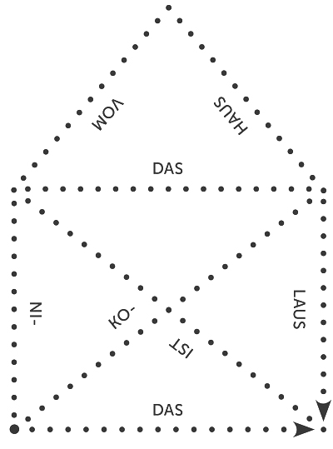

COOLE TIERE

Weiße Riesen
Als Babys sind Eisbären sehr klein. So klein wie ein Meerschweinchen. Eisbären werden im Dezember geboren. Dann ist es in der Arktis sehr kalt. Eisbärenbabys kuscheln sich an die Mutter. Sie trinken Muttermilch.

Lingo erklärt’s
Eisbären leben nur in der Arktis und am Nord-Polarmeer.
Eisbären fressen Robben, Seehunde und Fische.
Sie sind sehr gute Schwimmer.

Trauer um Knut
Der kleine Eisbär Knut wurde im Berliner Zoo geboren. Er war sehr süß und sehr berühmt. Alle haben ihn geliebt. Leider ist er mit vier Jahren gestorben. Die Berliner lieben ihn immer noch.

Magst du Eisbären?

SCHON MAL AUSPROBIERT?

In der Weihnachtsbäckerei
Es ist Winter. Draußen ist es dunkel und kalt. In der Küche ist es schön warm. Es gibt Plätzchen und Kuchen. In der Weihnachtszeit wird viel gebacken: Plätzchen, Stollen, Lebkuchen ... alle Kinder lieben das Backen. Aber noch mehr lieben sie die süßen Sachen. Die sind einfach so lecker!

Backen mit Lingo: Vanillekipferl

Für die Vanillekipferl brauchst du:
So geht’s:
200 g Butter
250 g Mehl
100 g Puderzucker
10 Päckchen Vanillezucker
150 g geriebene Mandeln
2 Eigelb

So geht’s:
- Aus Butter, Mehl, Puderzucker, Vanillezucker, Mandeln
und Eigelb einen Teig zubereiten
- Den Teig eine Stunde in den Kühlschrank stellen
- Eine Rolle von 4 cm Durchmesser formen
- 1 cm dicke Scheiben abschneiden
- Die Scheiben zu Hörnchen formen
- Bei 180 C° 15 min im Ofen backen
- Die heißen Vanillekipferl in Vanillezucker wälzen

Findest du die Wörter im Würfel?

D | W | J | M | S | W | N | R | Z | U | Ö | S
M | E | H | L | G | S | H | M | V | I | E | S
A | U | V | C | X | C | L | R | M | C | Y | W
N | W | E | M | D | H | S | N | J | K | W | I
D | O | I | W | Y | Ü | M | E | O | F | E | N
E | Ä | G | U | N | S | P | O | Ä | D | U | O
L | F | E | I | O | S | Q | Ü | T | M | Z | D
N | M | L | U | E | E | X | B | O | O | P | S
L | O | B | Ö | L | L | B | U | I | U | T | G
Ö | Ü | M | R | W | U | O | T | R | B | N | D
G | Z | O | V | E | C | M | T | O | M | W | Ö
K | T | W | N | O | H | O | E | I | F | E | U
B | A | C | K | E | N | H | R | X | Q | W | B
R | M | R | O | Ü | K | M | L | R | W | O | K
U | O | M | C | F | W | S | B | N | T | K | L

Eigelb
Schüssel
Butter
Mandeln
Backen
Mehl
Ofen

LINGO AUF TOUR

Winter in den Alpen
Die Alpen sind ein großes Gebirge. Es gibt dort viele hohe Berge. Der höchste Berg ist der Mont Blanc. Er ist 4.810 Meter hoch. Ein kleiner Teil der Alpen liegt in Deutschland.

Viele Menschen machen in den Alpen Ferien. Im Winter kann man dort viel machen. Es gibt immer Schnee: Man kann Skifahren, Snowboarden oder Schlittenfahren. Im Sommer macht Wandern Spaß. Sehr Mutige klettern auf die Berge hinauf. Bergsteigen ist aufregend und gefährlich. Aber die Aussicht ist toll!

Lingo erklärt’s
Hier lernst du noch mehr über die Alpen!
- Der höchste Berg der deutschen Alpen ist die Zugspitze. Sie ist 2.963 Meter hoch.
- Die Alpen sind sehr alt. Sie entstanden vor 135 Millionen Jahren.
- In den Alpen leben viele Tiere: das Murmeltier, der Adler und der Steinbock. Das größte Alpentier ist der Braunbär.

Wie heißen die Tiere?

Istock/Stuartb

Adler

Murmeltier

Istock/sarkophoto
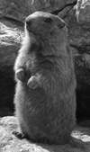
Fotolia/Roman Haselsberger

Istock/prill

Bär
Steinbock
LINGO FORSCHT

Schnee und Eis

Schneeflocken sind gefrorene Regentropfen. Bei Kälte frieren die Regentropfen in den Wolken. Viele kleine Eiskristalle entstehen. Als Schneeflocken fallen sie auf die Erde.

Eiszapfen gibt es, wenn es zuerst kalt ist und dann warm. Der Schnee taut auf dem Dach. Das Wasser tropft langsam herunter. Die Tropfen bleiben hängen und frieren wieder zu Eis. Mit jedem Tropfen wird der Eiszapfen länger.

Eisblumen gibt es, wenn Wasser an einer kalten Fensterscheibe friert. Dann werden aus Wasser dünne Eiskristalle. Sie sehen aus wie Blumen.

Lingo erklärt´s
Schneeflocken sind klein, wenn es sehr kalt ist.
Schneeflocken sind groß und schwer, wenn es wärmer ist.
Schau’ mal hin!

Du brauchst: Pappe
Lupe

So geht’s:
Die Pappe kurz in den Kühlschrank legen
Mit der Pappe Schneeflocken auffangen
Die Schneeflocken mit der Lupe anschauen
Wie viele Zacken hat eine Schneeflocke?

Ein Eiskristall gibt es nur einmal. Findest du es?

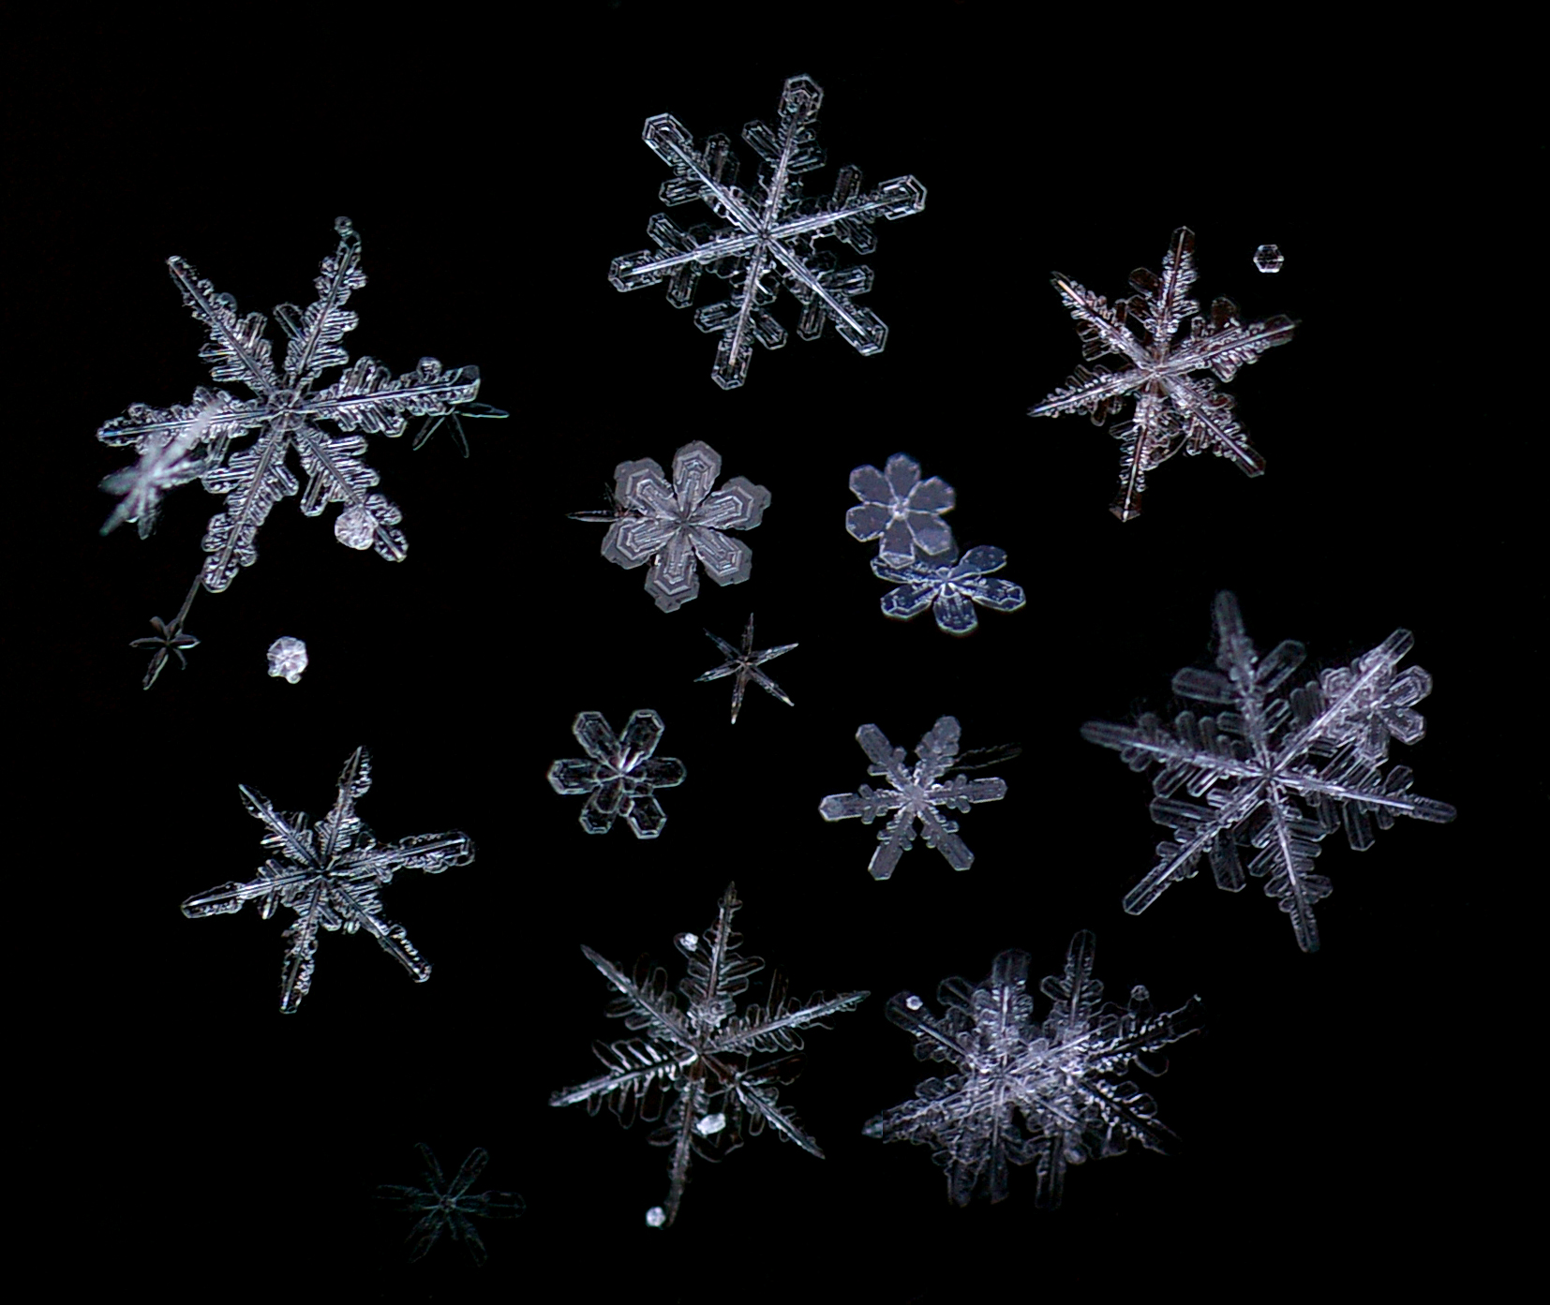
Faszination Fotografie/Stefan Dittmann

MITGEDACHT
Was passiert hier?

Günter Hogen
Wenn Wasser zu Eis wird, dann braucht es
mehr Platz.
weniger Platz.

Günter Hogen
Eis ist
leichter als Wasser.
schwerer als Wasser.
Probier’s mal selbst!
So geht’s:
Ein Glas mit Wasser füllen bis zum Rand.
Das volle Glas über Nacht in das Eisfach stellen.
Was ist passiert?
KLICK MAL REIN!
Für dich im Internet: Du willst viel wissen? Du spielst gern?
Du magst Sport? Dann schau’ dir diese Internetseiten an!
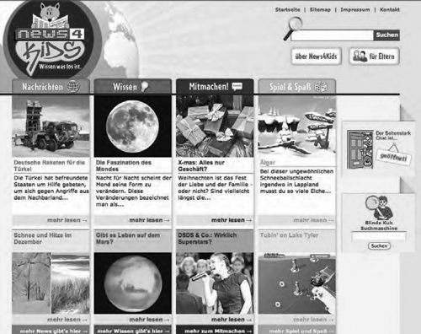
Wissen
www.news4kids.de
Eine Internetseite mit Informationen aus aller Welt. Hier kannst du viel über Deutschland lesen.

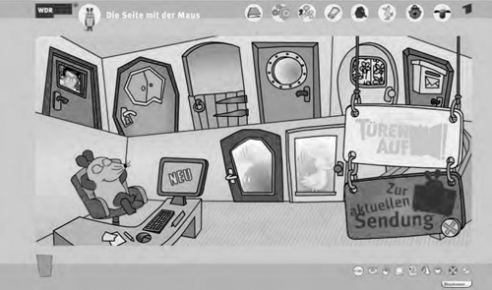
Spielen
www.wdrmaus.de
Spaß mit der Maus! Hier findest du viele Spiele und viel zum Hören und Sehen.

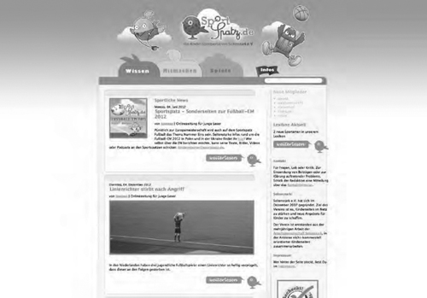
Sport
www.sportspatz.de
Du liebst Sport? Dann magst du „Sportspatz“. Alles über Sport auf einen Klick. Und viele Fußball-Spiele.

SPAß MIT WORTEN

Gedichte für den Nikolaus:
Nikolaus, Nikolaus pack’ die Tasche aus,
dass ich immer artig war,
weiß jeder hier im Haus.
Ich bin so lieb und nett,
geh’ abends brav ins Bett,
ich mach’ sofort die Augen zu
und gebe dann auch Ruh.
So artig wie ich war,
bleib’ ich im nächsten Jahr.

Niklaus, Niklaus, huckepack,
schenk’ uns was aus deinem Sack!
Schütte deine Sachen aus,
Gute Kinder sind im Haus.

Zungenbrecher …
Sieben Schneeschaufler schaufeln sieben Schaufeln Schnee

Kreuzworträtsel

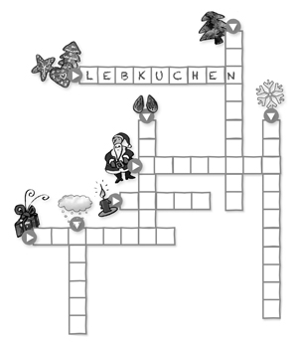

Schneerätsel
1. SCHNEE _ _ _ _ _ SCHUH
2. SCHNEE _ _ _ _ _ BESEN
3. SCHNEE _ _ _ _ MANN
4. SCHNEE _ _ _ _ _ _ BRILLE
5. SCHNEE _ _ _ _ HASE
6. SCHNEE _ _ _ _ BALL

LÖSUNGSWORT: _ _ _ _ _ _ _ _ 
UND TSCHÜS!

Das gibt’s im nächsten Heft:

Alaaf und Helau: Lingo und die tollen Tage – Karneval in Deutschland!
Aufgewacht: Der Winterschlaf von Tieren
Lingo auf Tour: Zu Besuch bei den „Jecken“ in Köln und Mainz
Selbergemacht: Tolle Kostüme
Lösungen

Schneerätsel
Seite 15:
Wenn das Wasser zu Eis wird, dann braucht es mehr Platz.
Eis ist leichter als Wasser.

Impressum
Herausgeber
Universum Kommunikation und Medien AG,
Büro Wiesbaden, Taunusstraße 52, 65183 Wiesbaden.
Hauptsitz: Reinhardtstraße 16, 10117 Berlin,
registriert beim Amtsgericht Charlottenburg, HRB 5618.
Vorstand: Michael Jäger, Christian Renatus, Harald Ruppe

Mitherausgeber
Goethe-Institut e. V.,
Dachauer Straße 122
80637 München
Vereinsregister
Registernummer 5007 (Amtsgericht München)
Umsatzsteueridentifikationsnummer
DE 129516430

Verlag und Vertrieb
Universum Kommunikation und Medien AG, Büro Wiesbaden

Gefördert durch das Auswärtige Amt
Auswärtiges Amt
Werderscher Markt 1
10117 Berlin
Text
Cornelie Kister, satzbau – die Agentur für Text und Konzeption, 65183 Wiesbaden

Konzept und Redaktion
Charlotte Höhn (verantw.), Eric Meyer

Fachliche Beratung
Ute Grauerholz, Wiltrud Kern, Beate Widlok

Layout, Illustration und Satz
Alexander Weiler,
Visuelle Kommunikation & Illustration,
65510 Hünstetten
Bei allgemeinen Fragen, Kommentaren oder Hinweisen zum Lingo-Magazin wenden Sie sich bitte an Ihre Ansprechpartner in der Redaktion: redaktion@lingonetz.de
Bildnachweis
Faszination Fotografie: Stefan Dittmann S. 15
Fotolia: Christoph Hähnel S. 5; cult12 S. 12; EF-EL S. 12/13; Fredvonschleck S. 12; Laurentiu Iordache Inhalt/1; LianeM S. 4/5; markus_marb S. 8/9; mirpic S.14; Netzer Johannes S. 12; Omika S. 20; Osterland S. 7; Roman Haselsberger S. 12; slop S. 20; unpict S. 8/9; UryadnikovS, S. 6/7; Vera Kuttelvaserova S. 20
Günter Hogen: Cover, Inhalt, S. 2/3, 5, 10/11, 12, 14, 16, 21
istockphoto: AVTG Cover; creativex Cover; Eerik S. 18/19; Entienou S. 14/15; JohnPitcher S. 7; julichka S. 19; Lepro S. 19; LeventKonuk S. 14; LiliGraphie S. 20; peterwey S. 19; prill S. 19; sarkophoto S. 12; Smit S. 19; Stuartb S. 13; ugurhan S. 19; winterling S. 19
© Universum Kommunikation und Medien AG
Dieses Werk ist urheberrechtlich geschützt. Jede Verwendung außerhalb der engen Grenzen des Urheberrechtsgesetztes ist ohne Zustimmung des Verlags unzulässig und strafbar. Das gilt insbesondere für Vervielfältigungen, Übersetzungen, Mikroverfilmungen sowie die Einspeicherung und Verarbeitung in elektronischen Systemen.

